Pruebas de aceptación — Ciclo 2 (SlotMachine)
Autores: Sergio Gonzalez Alba, Juan Andres Alvarez Silva
Ambas pruebas se ejecutan con el simulador visible (makeVisible()), manipulando el objeto SlotMachine.

Prueba 1 : Fijar una rueda y girar paso a paso
Objetivo: verificar que una rueda fija (lock) no gira, que unlock la libera de nuevo, y que spin(wheel, steps) muestra el movimiento paso a paso mientras la máquina es visible.
Condiciones: máquina visible con al menos 2 ruedas y un catálogo con 3 o más colores.
1 placeSymbol(1, "red")
La rueda 1 se ve roja en el Canvas
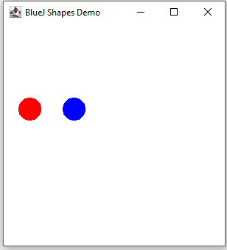
2 lock(1)
ok() → true
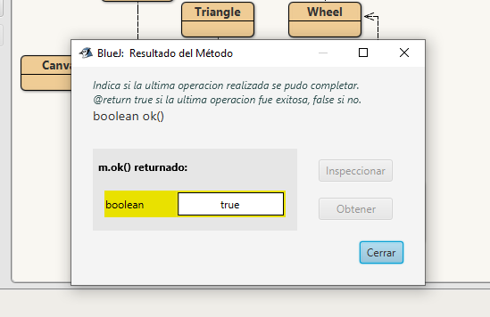
3 spin(1, 5)
ok() → false; la rueda 1 sigue roja (no giro)
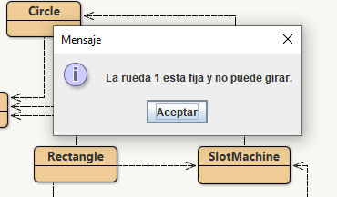

4 unlock(1)
ok() → true
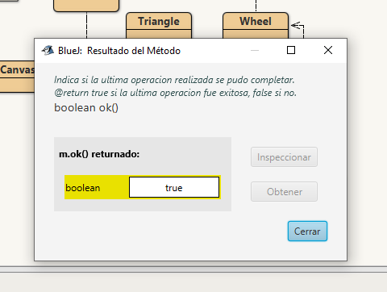
5 spin(1, 5)
ok() → true; se observa la rueda 1 cambiar de color 5 veces, una por una, antes de quedar fija en un color del catálogo
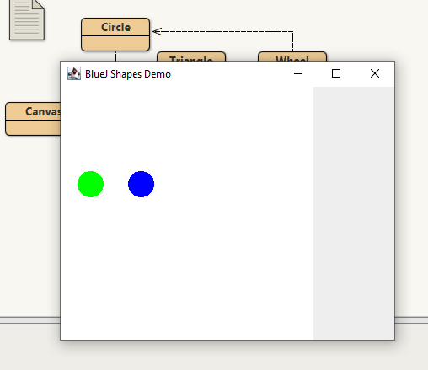
Resultado esperado global: una rueda fija no se ve afectada por spin, y al soltarla gira mostrando el movimiento paso a paso.
Prueba 2 — Intercambiar ruedas y fijar una configuración ganadora
Objetivo: verificar que swap intercambia correctamente el estado de dos ruedas, y que spin(setSymbols) deja la máquina en una configuración exacta, incluyendo el caso de premio (isJackpot).
condiciones: máquina visible con 3 ruedas y catálogo que incluya "red".
1 placeSymbol(1,"blue"), placeSymbol(2,"red"), placeSymbol(3,"blue")
configuration() → [blue, red, blue]
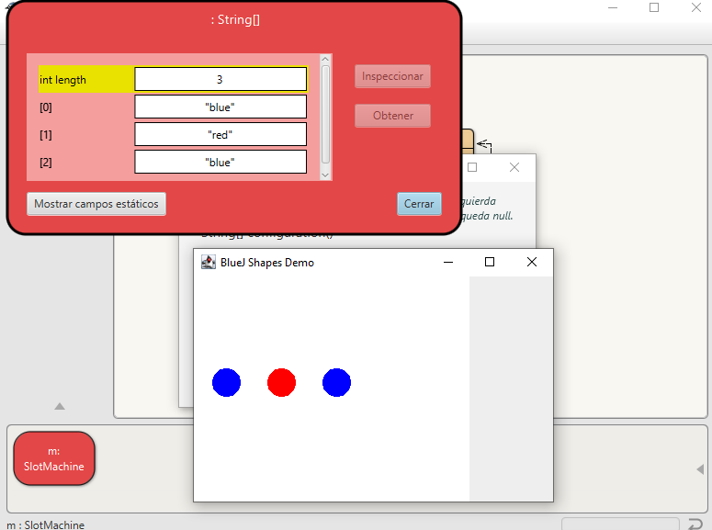
2 swap(1, 2)
ok() → true; configuration() → [red, blue, blue] (la rueda 1 se ve roja y la 2 azul)
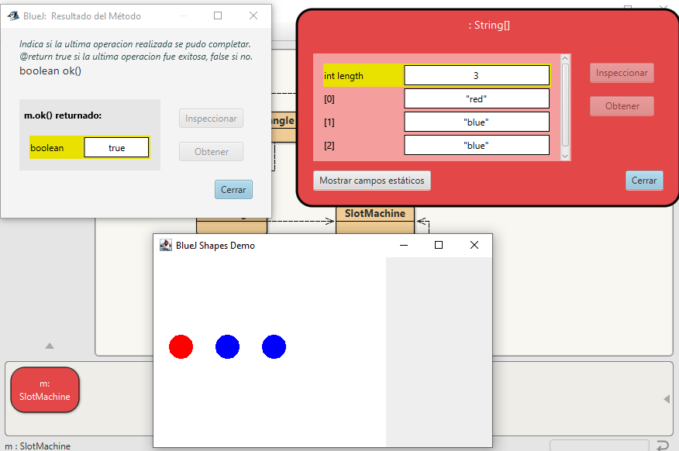
3 spin(new String[]{"red","red","red"})
ok() → true; configuration() → [red, red, red]
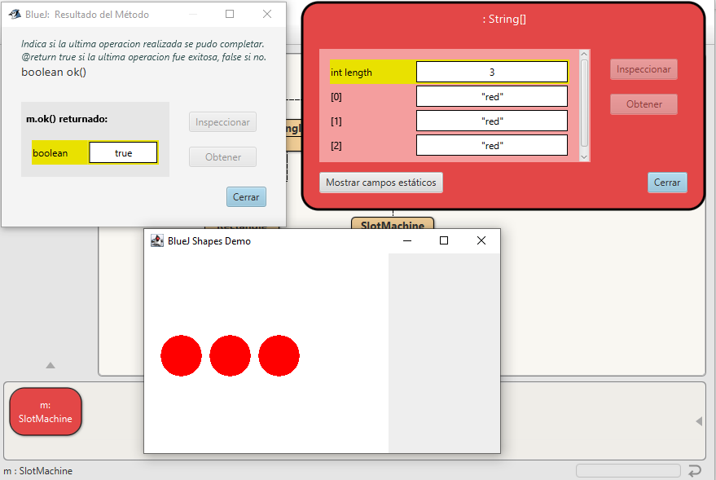
4 Observar el Canvas
isJackpot() → true; las 3 ruedas se ven resaltadas (más grandes), indicando premio
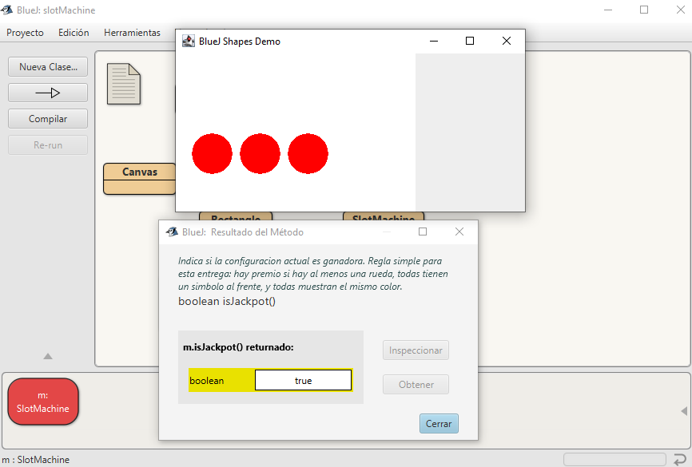
Resultado esperado global: swap intercambia el contenido visual de dos ruedas, y spin(setSymbols) permite dejar la máquina en cualquier configuración indicada, disparando correctamente la señal visual de premio cuando deba ser.

